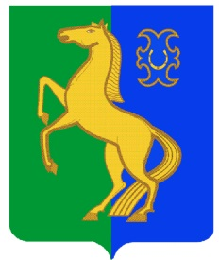  Һыуkkул ауыл советы  ауыл билəмəhе советы  муниципаль районының  Йəрмəĸəй районы  Башkортостан Республиĸаhы |  | Совет сельского  поселения Суккуловский сельсовет муниципального района Ермекеевский район  Республики Башкортостан
ҠАРАР № 15/5 РЕШЕНИЕ
21 ғинуар 2021 йыл. 21 января 2021 г.

Об отмене решения Совета сельского поселения Суккуловский сельсовет муниципального района Ермекеевский район Республики Башкортостан № 32/7 от 16.05.2018 года «Об утверждении Положения о муниципальном земельном контроле на территории сельского поселения Суккуловский сельсовет муниципального района Ермекеевский район Республики Башкортостан»

Рассмотрев протест прокуратуры Ермекеевского района от 15.01.2021 г. № 3-1-2021, в соответствии с Постановлением Правительства Республики Башкортостан от 14.04.2015 года № 136 «Об утверждении порядка осуществления муниципального земельного контроля на территории Республики Башкортостан», Совет сельского поселения Суккуловский сельсовет муниципального района Ермекеевский район Республики Башкортостан решил:
1. Отменить решение Совета сельского поселения Суккуловский сельсовет муниципального района Ермекеевский район Республики Башкортостан № 32/7 от 16.05.2018 года «Об утверждении Положения о муниципальном земельном контроле на территории сельского поселения Суккуловский сельсовет муниципального района Ермекеевский район Республики Башкортостан».
2. Опубликовать настоящее решение на информационном стенде и официальном сайте сельского поселения Суккуловский сельсовет муниципального района Ермекеевский район Республики Башкортостан по адресу: http://sukkul.ru/.
3. Контроль за исполнением настоящего решения оставляю за собой.

Глава сельского поселения
Суккуловский сельсовет Ф.Р. Галимов

